 | 

 | Strumenti di lavoro |  | Roma, 31 gennaio 2017
 | Dichiarazione annuale IVA 2017 (anno 2016)

Premessa
In data 28 febbraio 2017 scade il termine ultimo per la presentazione della dichiarazione IVA annuale per l’anno d’imposta 2016 (IVA/2017).
Evidenziamo di seguito quali le novità più rilevanti dal punto di vista formale e che caratterizzano l’adempimento annuale per l’anno d’imposta 2016 e poi passiamo ad analizzare le novità del modello e gli aspetti critici dell’IVA/2017.

PRIMA NOVITÀ IMPORTANTE
La dichiarazione IVA/2017 per l’anno d’imposta 2016, diviene definitivamente autonoma, nel senso che non potrà più, come accaduto fino all’anno d’imposta 2015 essere eventualmente accostata e quindi unificata alla dichiarazione dei redditi, la quale dichiarazione dei redditi, per altro, a partire da quest’anno si chiama appunto: Redditi/2017 essendo caduto definitivamente l’ultimo elemento, la dichiarazione IVA, che faceva in modo che si potesse parlare di “Modello Unico”(cioè di dichiarazione in forma unificata).

Le nuove scadenze come previste dal DL 193/2016
Le scadenze della dichiarazione IVA, come rimodulate dal DL 193/2016 sono le seguenti:
- Per l’anno d’imposta 2016 la scadenza di presentazione è prevista per il giorno 28.02.2017;
- Per gli anni d’imposta 2017 e seguenti la scadenza è prevista per il giorno 30.04 di ogni anno successivo a quello d’imposta da dichiarare.

SECONDA NOVITÀ IMPORTANTE
È stata definitivamente eliminata la Comunicazione dati IVA, questa in effetti era già una novità dell’anno d’imposta 2015, tuttavia per il solo anno d’imposta 2015 era possibile evitare la presentazione della Comunicazione Dati IVA presentando entro il 29.02.2016 (il 2016 era bisestile) la dichiarazione annuale IVA in forma autonoma per l’anno d’imposta 2016.
Venendo meno l’obbligo di presentazione della Comunicazione dati IVA ora l’unico obbligo di febbraio (28.02) è la presentazione della dichiarazione IVA/2017 solo in forma autonoma e per tutti i contribuenti obbligati alla sua presentazione.

TERZA NOVITÀ IMPORTANTE
Le dichiarazioni a favore e a sfavore vedono per la prima volta l’unificazione dei termini di presentazione.
Infatti il contribuente che si rende conto di avere commesso errori od omissioni che generano maggiori crediti o minori debiti IVA (dichiarazione a favore) avranno più tempo per presentare la dichiarazione integrativa a correzione di quella originaria, tramite l’equiparazione, ad opera sempre del DL 193/2016 del termine di presentazione che non è più entro il termine di presentazione della dichiarazione per l’anno successivo, ma è stato equiparato a quello di presentazione della dichiarazione a sfavore, cioè entro il 31.12. del 4° anno successivo alla presentazione della dichiarazione originaria.

Dopo avere enucleato brevemente le due principali novità, passiamo ad affrontare l’argomento “Dichiarazione IVA/2017” con maggiore compiutezza.
Nel presente lavoro ci soffermeremo anche sulle possibilità di utilizzo della eventuale eccedenza IVA maturata al 31.12.2016, stante anche in questo caso una novità introdotta dal DL 193/2016.
Avremo quindi cura di evidenziare:
- le novità intervenute nel 2016 e che hanno fatto in modo che il modello IVA/2017 adeguasse i propri righi a dette novità;
- nonché evidenzieremo quali delle recenti novità in materia di DL 1903/2016 e di Legge di bilancio 2017 hanno influenzato anche la dichiarazione IVA dell’anno d’imposta che ci accingiamo a chiudere.

Le novità del modello
I modelli relativi alla dichiarazione annuale IVA sono stati resi disponibili in modalità definitiva il giorno 16 gennaio 2017 sul sito www.agenziaentrate.gov.it con Provvedimento Prot. n. 10050/2017.
Vediamo di seguito quali novità sono state introdotte, tornando anche sulle novità illustrate in apertura del presente documento.

NOVITÀ IN BREVE RISPETTO ALL’ANNO D’IMPOSTA 2015
- Eliminazione della Comunicazione Annuale dati IVA
La Legge di Stabilità 2015 (L. 190/2014, co. 640) ha previsto l’anticipo dei termini di invio della Dichiarazione IVA annuale al 28 febbraio e la contestuale cancellazione dell’obbligo di invio della comunicazione annuale dati IVA previsto dall’art. 8 – bis, D.P.R. 322/1998. Detta novità è entrata in vigore per l’anno di imposta 2016, pertanto non vige più per l’anno 2016 l’obbligo di invio della comunicazione dati IVA.
- Nuovi termini di presentazione della dichiarazione IVA
In virtù delle modifiche di cui alle righe precedenti, la dichiarazione IVA 2017 diviene AUTONOMA, ovvero non è più prevista l’alternativa presentazione in forma unificata con il modello Unico (il quale per altro da quest’anno, 2017, si chiama Redditi/2017).

Il termine per la presentazione della dichiarazione annuale IVA per l’anno d’imposta 2016 scadrà il giorno 28.02.2017.

Nota bene
È da segnalare che il DL 193/2016 ha modificato ulteriormente l’art. 8-bis, DPR 322/1998 rimodulando le scadenze della presentazione come segue:
- per l'anno d'imposta 2016 la dichiarazione Iva non può più essere presentata in forma unificata insieme alla dichiarazione dei redditi;
- solo per il 2017, anno d’imposta 2016, il termine di presentazione è fissato al 28 febbraio;
- Dagli anni d’imposta successivi al 2016 (cioè 2017 e successivi) il termine per l’invio telematico decorre dal 1 febbraio al 30 aprile di ogni anno successivo a quello d’imposta da dichiarare.

Le novità del modello iva/2017 – aspetti generali e discorsivi
Le novità intervenute nel modello sono le seguenti:
→ Frontespizio: è venuta meno nel Frontespizio la casella relativa alla “Dichiarazione integrativa a favore”; infatti a seguito delle modifiche introdotte dal DL 193/2016 sono stati equiparati i termini di presentazione delle dichiarazione a favore ed a sfavore, ragion per cui la casella Dichiarazione integrativa a favore” non risulta essere più necessaria.
→ Quadro VE (vendite) – in detto quadro sono da mettere in risalto le seguenti novità:
- introduzione dei righi da utilizzare per le nuove percentuali di compensazione del 7,65%, 7,95% e del 10%, nonché della nuova aliquota IVA ridotta del 5%;
- il rigo VE35, prevede l'adeguamento della modulistica alle nuove fattispecie di reverse charge in essere dall'1.1.2016 ed in particolare il campo 7 del rigo VE35 è stato ridenominato da “Cessioni di microprocessori” a “Cessioni di prodotti elettronici” a seguito dell’estensione, a decorrere dal 2.5.2016, del meccanismo del reverse charge a cessioni di console da gioco, tablet PC e laptop, nonché dispositivi a circuito integrato, quali microprocessori e unità centrali di elaborazione. Si ponga attenzione che tale fattispecie è da riferirsi alle cessioni intermedie della filiera commerciale di detti prodotti con ciò escludendo l'ultimo passaggio al consumatore finale, il quale conserva la sua imponibilità IVA.
→ Quadro VF – le novità sono configurate come segue:
- introduzione dei righi da utilizzare per le nuove percentuali di compensazione del 7,65%, 7,95% e del 10%, nonché della nuova aliquota IVA ridotta del 5%;
→ Quadro VJ – in correlazione alle modifiche previste per il campo 7 del rigo VE35, è stato ridenominato anche il rigo VJ16 che ora è così composto: “Acquisti di prodotti elettronici (art. 17, comma 6, lett. c)”.
→ Quadro VI – il quadro è relativo alla comunicazione delle lettere d'intenti ricevute, la novità che lo interessa consiste nel fatto che è stato eliminato dalla modulistica il campo 3 utilizzabile, in assenza del numero di protocollo attribuito dall’Agenzia delle Entrate, per indicare il numero progressivo attribuito dall’esportatore abituale.
→ Quadro VN – il quadro VN è di estrema novità, è connesso alle novità introdotte dal D.L. n. 193/2016 relativamente alla dichiarazione integrativa.
In particolare il quadro VN deve essere compilato dai contribuenti che hanno presentato nel 2016 una o più dichiarazione integrativa “a favore” oltre il termine di presentazione della dichiarazione relativa all’anno successivo a quello della dichiarazione originaria. Il maggior debito/minor credito scaturente da detta ultima dichiarazione integrativa dovrà essere riportato: nel nuovo rigo VL11 o nel nuovo rigo VW30 nel caso di liquidazione di IVA di gruppo.
→ Quadro VL Nel quadro VL è stato introdotto, come detto in precedenza, il nuovo rigo VL11, denominato: “Crediti art. 8, comma 6-quater, D.P.R. n. 322/98” con l'obiettivo di esporre e comunicare il minor debito / maggior credito risultante dalla dichiarazione integrativa “a favore” presentata nel 2016 dopo il termine di presentazione della dichiarazione relativa all’anno successivo a quello della dichiarazione originaria.
→ Quadro VX - in relazione al rigo VX4 si rilevano le seguenti novità:
- nel campo 4,(ai soggetti ammessi all’erogazione prioritaria del rimborso del credito IVA) è stato previsto il nuovo codice 8 utilizzabile dai soggetti che hanno effettuato nel 2016 operazioni soggette a reverse charge (prestazioni di servizi di pulizia, demolizione, installazione di impianti e completamento relative ad edifici);
- nel campo 7, (soggetti esonerati dalla garanzia) è stato inserito il nuovo codice 4 utilizzabile dai soggetti che hanno aderito al regime collaborativo previsto dal D.Lgs. n. 128/2015;
- è stato creato un nuovo campo 9 (Interpello) riservato alle società, che in alternativa alla dichiarazione sostitutiva di atto notorio, hanno presentato preventivamente all’Agenzia delle Entrate istanza di interpello al fine della disapplicazione della disciplina delle società di comodo (come da disposizioni chiarite dalla Circ. 33/2016).
→ Quadro VO – le opzioni si arricchiscono delle seguenti novità:
- rigo VO11: nuova casella 28 utilizzabile per comunicare la revoca dal 2016 dell’opzione per l’applicazione dell’IVA in Croazia (codice Stato “HR”), Stato di destinazione dei beni, per le cessioni in base a cataloghi, per corrispondenza e simili;
- rigo VO33: nuova casella 2 utilizzabile dal soggetto che ha aderito dal 2016 al regime forfetario per comunicare la revoca dal 2016 dell’opzione per il regime ordinario IVA esercitata nel 2015.
- rigo VO34: casella 1 “Opzione”, nuova casella 2 “Revoca” e nuova casella 3 “Revoca” utilizzabili rispettivamente nei seguenti casi: 1) opzione per il regime ordinario IVA dal 2016 (in luogo dell’adozione del regime forfetario) da parte di un contribuente minimo fino al 2015 (casella 1); 2) revoca dal 2016 dell’opzione per il regime ordinario IVA esercitata da parte di un soggetto che nel 2014 aveva i requisiti per adottare il regime dei minimi e che nel 2016 ha adottato il regime forfetario (casella 2); 3) revoca dal 2016 dell’adozione dal 2015 del regime dei minimi esercitata da parte di un soggetto che dal 2016 ha adottato il regime forfetario (casella 3).

Le novità in pratica
Il frontespizio
È venuta meno nel frontespizio la casella relativa alla “Dichiarazione integrativa a favore”; infatti a seguito delle modifiche introdotte dal DL 193/2016 sono stati equiparati i termini di presentazione delle dichiarazione a favore ed a sfavore, ragion per cui la casella Dichiarazione integrativa a favore” non risulta essere più necessaria.

LA NOVITÀ IN BREVE
Le modifiche apportate dal D.L. 193/2016
Sono allineati in termini di presentazione per la dichiarazione integrativa a favore e quella a sfavore
Dichiarazione | Prima del Dl 193/2016 | NOVITÀ
Dichiarazione (redditi, IRAP, 770 ed IVA) integrativa a favore | Entro il termine di presentazione della dichiarazione relativa al periodo d’imposta successivo | Entro il 31 dicembre del 5° anno successivo quello di presentazione del modello dichiarativo che si va a correggere
Dichiarazione (redditi, IRAP, 770 ed IVA) integrativa a sfavore | Entro il 31 dicembre del 4° anno successivo quello di presentazione del modello dichiarativo che si va a correggere | Entro il 31 dicembre del 5° anno successivo quello di presentazione del modello dichiarativo che si va a correggere qualsiasi

Ecco quindi che il modello IVA, nel frontespizio si modifica nel modo seguente, come si può prendere atto dal confronto con il modello relativo all’IVA 2016.

Iva 2017
Eliminazione della casella “integrativa a favore”
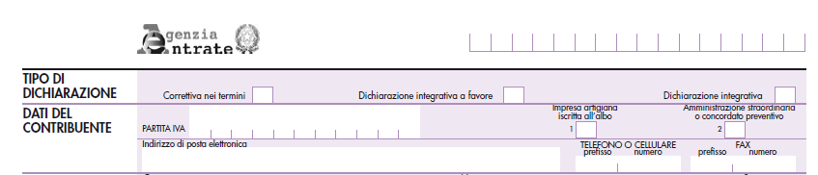
Iva 2016

Il quadro VE
In detto quadro si riscontrano le seguenti novità:
- Introduzione dei righi da utilizzare per le nuove percentuali di compensazione del 7,65%, 7,95% e del 10%, nonché della nuova aliquota IVA ridotta del 5%;

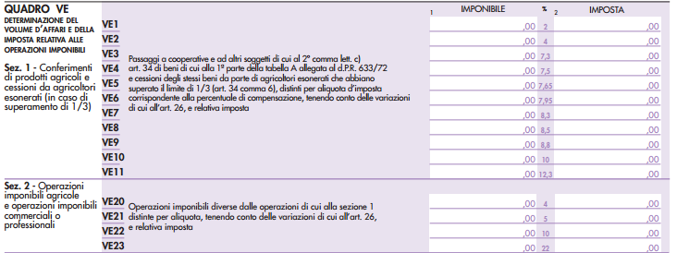
Nuove aliquote di compensazione

Nuova aliquota del 5%

LA NOVITÀ IN BREVE DEL QUADRO VE – RIGHI VE4, VE5 E VE21
Le nuove aliquote di compensazione
La legge di Stabilità 2016, con il comma 908 dell’articolo unico, ha previsto nuove aliquote compensative per i soggetti che operano nel regime speciale IVA di cui all’articolo 34 del D.P.R. 26 ottobre 1972, n. 633.
Le percentuali di compensazione di cui all’articolo 34 del decreto n. 633 del 1972 sono state stabilite per i seguenti prodotti o gruppi di prodotti, compresi nel n. 9) della tabella A, Parte prima, allegata allo stesso decreto n. 633 del 1972, nella misura di:
a) latte fresco non concentrato né zuccherato e non condizionato per la vendita al minuto, esclusi yogurt, kefir, latte cagliato, siero di latte, latticello (o latte battuto) e altri tipi di latte fermentati o acidificati: 10 per cento;
b) gli altri prodotti compresi nel citato n. 9), escluso il latte fresco non concentrato né zuccherato, destinato al consumo alimentare, confezionato per la vendita al minuto, sottoposto a pastorizzazione o ad altri trattamenti previsti da leggi sanitarie: 10 per cento.
Mentre per prodotti o gruppi di prodotti, compresi nel n. 2) della tabella A, Parte prima:
a) animali vivi della specie bovina, compresi gli animali del genere bufalo:7,65 per cento;
b) animali vivi della specie suina:7,95 per cento.

La nuova aliquota del 5%
Il comma 960 dell’articolo unico della Legge di Stabilità 2016 ha introdotto una nuova aliquota IVA ridotta, nella misura del 5 per cento, applicabile alle prestazioni socio-sanitarie, assistenziali ed educative rese dalle cooperative sociali e dai loro consorzi.

- Il rigo VE35, prevede l'adeguamento della modulistica alle nuove fattispecie di reverse charge in essere dall'1.1.2016 ed in particolare il campo 7 del rigo VE35 è stato ridenominato da “Cessioni di microprocessori” a “Cessioni di prodotti elettronici” a seguito dell’estensione, a decorrere dal 2.5.2016, del meccanismo del reverse charge a cessioni di console da gioco, tablet PC e laptop, nonché dispositivi a circuito integrato, quali microprocessori e unità centrali di elaborazione. Si ponga attenzione che tale fattispecie è da riferirsi alle cessioni intermedie della filiera commerciale di detti prodotti con ciò escludendo l'ultimo passaggio al consumatore finale, il quale conserva la sua imponibilità IVA.

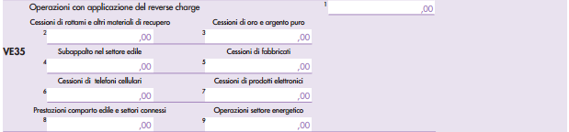

Detta ridenominazione non è di poco conto, poiché a seguito di alcune modifiche normative, meglio enucleate in tabella, risulta implicita l’estensione del reverse charge ad altre tipologie di operazioni.
LA NOVITÀ IN BREVE DEL QUADRO VE – RIGO VE35, CAMPO 7
Il 2 maggio 2016 sono entrate in vigore le disposizioni contenute nel D.Lgs. n. 24/2016 denominato:
Attuazione delle direttive 2013/42/UE e 2013/43/UE del Consiglio, del 22 luglio 2013, che istituiscono un meccanismo di reazione rapida contro le frodi in materia di IVA e prevedono l'applicazione facoltativa e temporanea del meccanismo dell'inversione contabile a determinate operazioni a rischio frodi. (16G00033) (GU Serie Generale n.52 del 3-3-2016)
L’art. 2, DLgs 24/2016, infatti, ha introdotto rilevanti novità in tema di reverse charge all’art. 17 del D.P.R. 633/72.
Le modifiche sono le seguenti:
- l’art. 17, DPR 633/72, muta definitivamente la propria denominazione passando a “debitore d’imposta” in luogo della precedente rubrica “soggetti passivi”;
- in materia di reverse charge relativo alle cessioni di apparecchiature terminali per il servizio pubblico radiomobile terrestre (art. 17, co. 6, lett. b)) vengono soppresse le parole “componenti ed accessori”.
- in materia di cessioni di computer l’art. 17, co. 6, lett. c), prevista nella sua originaria formulazione: (l’inversione si applica) alle cessioni di personal computer e dei loro componenti ed accessori è sostituita con la seguente:
(l’inversione si applica):
«c) alle cessioni di console da gioco, tablet PC e laptop, nonché alle cessioni di dispositivi a circuito integrato, quali microprocessori e unità centrali di elaborazione, effettuate prima della loro installazione in prodotti destinati al consumatore finale;»;
- Vengono poi abrogate le lett. d) e d- quinquies) dell’art. 17, co. 6, relative a:
  - cessioni di materiali e prodotti lapidei, direttamente provenienti da cave e miniere;
  - alle cessioni di beni effettuate nei confronti degli ipermercati, supermercati e discount alimentari.
È inoltre previsto un nuovo meccanismo di approvazione del reverse charge, il c.d. meccanismo di reazione rapida, secondo il quale meccanismo, in caso di ragionevole pericolo di evasione in determinati settori il Ministro dell'economia e delle finanze può approvare nuove casistiche di applicazione dell’inversione contabile con propri decreti, in base all'articolo 199-ter della Dir. IVA/2006 che prevede l’applicazione temporanea dell’inversione contabile fino al 31-12-2018.
Infatti grazie a tale disposizione:
È previsto in via temporanea (31-12-2018) l’applicazione del reverse charge per le operazioni di cui alle lett. b), c), d-bis), d-ter) e d-quater) del sesto comma dell’art. 17 del D.P.R. n. 633/1972, relativi a:
- le cessioni di telefoni cellulari;
- le cessioni di console da gioco, tablet PC e laptop, nonché di dispositivi a circuito integrato quali microprocessori e unità centrali di elaborazione ceduti prima della loro installazione in prodotti destinati al consumatore finale;
- i trasferimenti di quote di emissioni di gas a effetto serra;
- i trasferimenti di altre unità e di certificati relativi al gas e all’energia elettrica;
- le cessioni di gas e di energia elettrica ad un “soggetto passivo-rivenditore”.
NOTA BENE:
Il reverse charge si applica alle sole operazioni antecedenti i beni al consumatore finale.
Il quadro VF
Le novità sono configurate come segue.
Si assiste, al pari delle modifiche introdotte nel quadro VE all’introduzione dei righi da utilizzare per le nuove percentuali di compensazione del 7,65%, 7,95% e del 10%, nonché della nuova aliquota IVA ridotta del 5%
Per le modifiche intervenute, a livello normativo, si prenda visione di quanto illustrato relativamente al quadro VE medesimo.
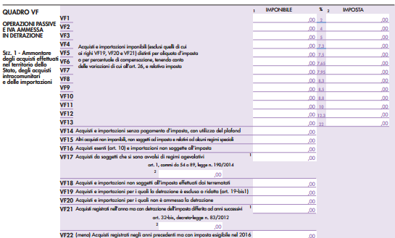
Il quadro VJ
Quadro VJ – in correlazione alle modifiche previste per il campo 7 del rigo VE35, è stato ridenominato anche il rigo VJ16 che ora è così composto: “Acquisti di prodotti elettronici (art. 17, comma 6, lett. c)”.
Stanti infatti le nuove casistiche di applicazione del meccanismo del reverse charge interno, applicabile, come visto poco sopra, anche alle rivendite di materiali elettronici, il conseguente quadro VJ, rigo VJ16, muta la propria denominazione, a supporto della opportuna integrazione di dette operazioni, al fine di rendere imponibile a fini IVA l’operazione in capo all’acquirente (lo ricordiamo non consumatore finale in detto caso) muta la propria descrizione.
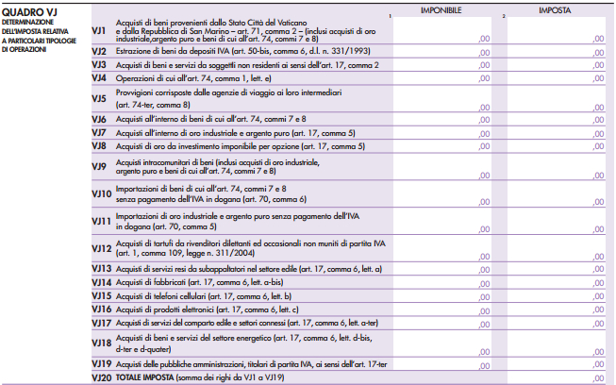
Il quadro VI
Il quadro è relativo alla comunicazione delle lettere d'intenti ricevute dai c.d. esportatori abituali, la novità che lo interessa consiste nel fatto che è stato eliminato dalla modulistica il campo 3 utilizzabile, in assenza del numero di protocollo attribuito dall’Agenzia delle Entrate, per indicare il numero progressivo attribuito dall’esportatore abituale.

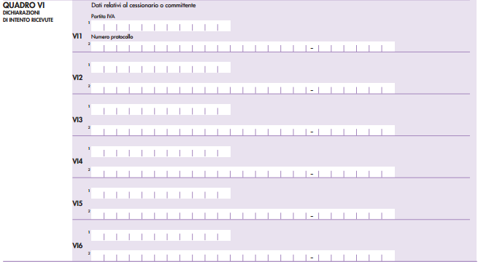

RISPETTO ALLA DICHIARAZIONE IVA/2016

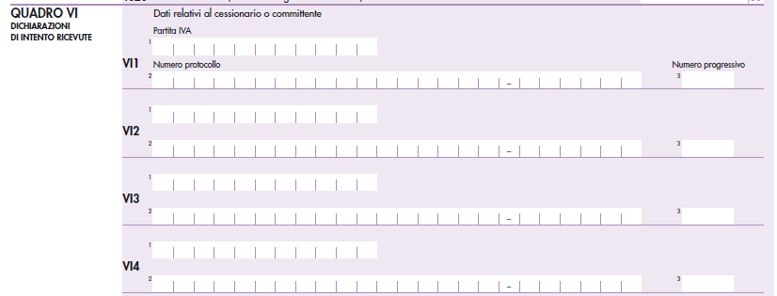
Eliminazione del campo n. progressivo

Il quadro VN
Il quadro VN è un quadro nuovo, esso è relativo alle novità introdotte dal DL n. 193/2016 relativamente alla dichiarazione integrativa.

In particolare il quadro VN deve essere compilato dai contribuenti che hanno presentato nel 2016 una o più dichiarazione integrativa “a favore” oltre il termine di presentazione della dichiarazione relativa all’anno successivo a quello della dichiarazione originaria.
Il maggior debito/minor credito scaturente da detta ultima dichiarazione integrativa dovrà essere riportato: nel nuovo rigo VL11 o nel nuovo rigo VW30 nel caso di liquidazione di IVA di gruppo, come illustrato nel paragrafo che segue

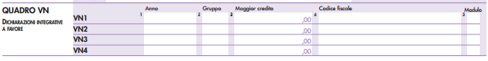
2.500
Nota bene/esempio
Dal momento che trattasi di un quadro nuovo e per altro molto importante occorre, anche tramite un esempio, far rilevare quanto segue:
Esempio: contribuente che ha rettificato la dichiarazione iva relativa all’anno d’imposta 2015 e 2014 a causa di errori materiali che hanno dato origine a un maggior credito.
I crediti maturati sono i seguenti
CREDITO 2014: EURO 1.000
CREDITO 2015: EURO 1.500
Mentre le dichiarazioni integrative seguono detta sorte:
CREDITO 2014: EURO 1.000 → Dichiarazione integrativa presentata il 28.08.2016
CREDITO 2015: EURO 1.500 → Dichiarazione integrativa presentata il 30.09.2016
Compilazione del QUADRO VN + Compilazione del nuovo RIGO VL11
2014 1.000
2015 1.500

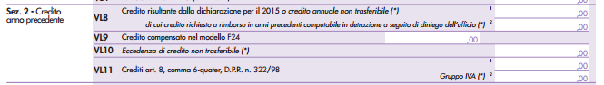

IMPORTANTE
L’uso del credito in compensazione può essere effettuato "per eseguire il versamento di debiti maturati a partire dal periodo d'imposta successivo a quello in cui è stata presentata la dichiarazione integrativa",
Presentazione delle dichiarazioni nell’anno 2016 utilizzo del credito maturato a partire dal 1.1.2017

SI CREA QUINDI UN DUBBIO CIRCA L’UTILIZZO IN COMPENSAZIONE DI UN DEBITO MATURATO NEL 2016 (DEBITO IVA MESE DI DICEMBRE) DA VERSARE A GENNAIO 2017.

Il quadro VL

Nel quadro VL è stato introdotto, come detto in precedenza, il nuovo rigo VL11, denominato: “Crediti art. 8, comma 6-quater, D.P.R. n. 322/98” con l'obiettivo di esporre e comunicare il minor debito / maggior credito risultante dalla dichiarazione integrativa “a favore” presentata nel 2016 dopo il termine di presentazione della dichiarazione relativa all’anno successivo a quello della dichiarazione originaria.

Stessa funzione è ricoperta, nel caso di “IVA di gruppo” dal rigo VW30.
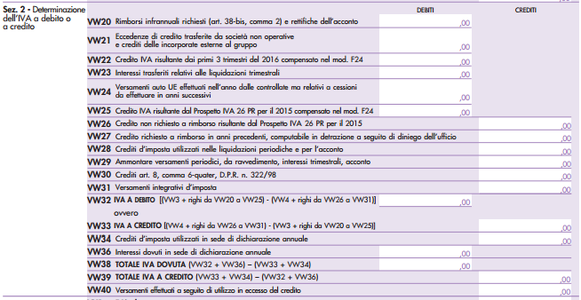

Il quadro VX
Le modifiche intervenute nel quadro VX sono le seguenti
In relazione al rigo VX4:
  - nel campo 4,(ai soggetti ammessi all’erogazione prioritaria del rimborso del credito IVA) è stato previsto il nuovo codice 8 utilizzabile dai soggetti che hanno effettuato nel 2016 operazioni soggette a reverse charge (prestazioni di servizi di pulizia, demolizione, installazione di impianti e completamento relative ad edifici);
  - nel campo 7, (soggetti esonerati dalla garanzia) è stato inserito il nuovo codice 4 utilizzabile dai soggetti che hanno aderito al regime collaborativo previsto dal D.Lgs. n. 127/2015;
  - è stato creato un nuovo campo 9 (Interpello) riservato alle società, che in alternativa alla dichiarazione sostitutiva di atto notorio, hanno presentato preventivamente all’Agenzia delle Entrate istanza di interpello al fine della disapplicazione della disciplina delle società di comodo (come da disposizioni chiarite dalla Circ. 33/2016).

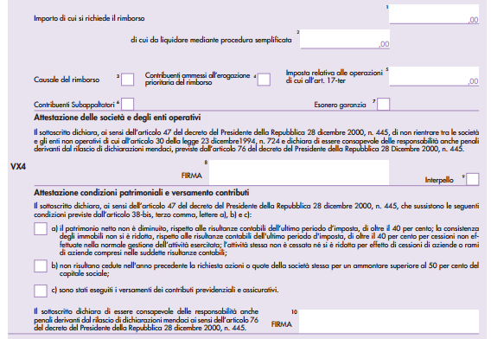
Previsto il nuovo codice 8 utilizzabile dai soggetti che hanno effettuato nel 2016 prestazioni di servizi di pulizia, demolizione, installazione di impianti e completamento relative ad edifici
Codice 4 utilizzabile dai soggetti che hanno aderito al regime collaborativo

Nuovo campo 9 come da disposizioni previste dalla Circ. 33/2005

Il quadro VO
Le opzioni si arricchiscono delle seguenti novità:
- rigo VO11: nuova casella 28 utilizzabile per comunicare la revoca dal 2016 dell’opzione per l’applicazione dell’IVA in Croazia (codice Stato “HR”), Stato di destinazione dei beni, per le cessioni in base a cataloghi, per corrispondenza e simili;

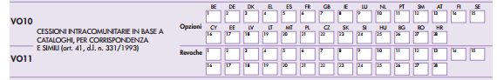
Nuova casella 28 – HR per le cessioni in Croazia in base a cataloghi

Nella modulistica relativa all’anno 2016 detta casella non era prevista.
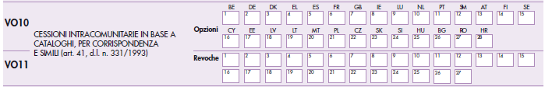

- rigo VO33: nuova casella 2 utilizzabile dal soggetto che ha aderito dal 2016 al regime forfetario per comunicare la revoca dal 2016 dell’opzione per il regime ordinario IVA esercitata nel 2015.

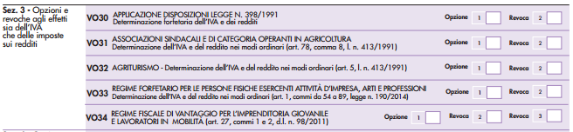

Nella modulistica relativa all’anno 2016 detta casella non era prevista.

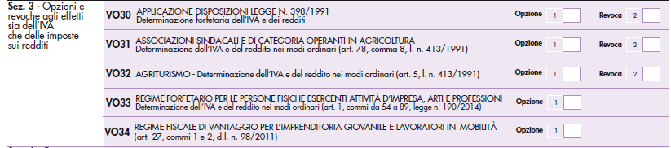

- rigo VO34: casella 1 “Opzione”, nuova casella 2 “Revoca” e nuova casella 3 “Revoca” utilizzabili rispettivamente nei seguenti casi: 1) opzione per il regime ordinario IVA dal 2016 (in luogo dell’adozione del regime forfetario) da parte di un contribuente minimo fino al 2015 (casella 1); 2) revoca dal 2016 dell’opzione per il regime ordinario IVA esercitata da parte di un soggetto che nel 2014 aveva i requisiti per adottare il regime dei minimi e che nel 2016 ha adottato il regime forfetario (casella 2); 3) revoca dal 2016 dell’adozione dal 2015 del regime dei minimi esercitata da parte di un soggetto che dal 2016 ha adottato il regime forfetario (casella 3).

Nella modulistica relativa all’anno 2016 detta casella non era prevista.

IMPORTANTE NOTA SUI VERSAMENTI
È molto importante sottolineare che per quel che riguarda i versamenti scaturenti dalla dichiarazione IVA/2017 NULLA è cambiato rispetto al passato.
Quindi: anche se la dichiarazione IVA verrà presentata in forma autonoma da tutti i contribuenti, il versamento delle somme a saldo, e ci riferiamo ai contribuenti trimestrali c.d. normali, potrà comunque essere effettuato con le stesse modalità e con le stesse scadenze degli anni passati, con solo una piccola nota di novità:

Novità del DL 193/2016
A seguito delle modifiche introdotte dalla disposizione normativa in questione, il versamento delle somme scaturenti dal modello Redditi/2017 avrà per quest’anno le seguenti scadenze:
- 30.06.2017 in luogo del precedente 16.06;
- 30.07.2017 in luogo del precedente 16.07 con la maggiorazione dello 0,4%.
Non essendo cambiato nulla in termini di versamenti delle risultanze a saldo dell’IVA che possono comunque essere versate anche con le scadenze delle imposte derivanti dalla dichiarazione dei redditi, la novità per l’IVA si configura in queste nuove scadenze a giugno e luglio.
Quindi per fare ordine nella mappa degli adempimenti IVA illustriamo quanto segue nel box di seguito riportato.
DA QUANTO DETTO SOPRA DISCENDE LA SEGUENTE MAPPA DEGLI ADEMPIMENTI

- 28.02.2017: invio telematico della dichiarazione annuale IVA/2017.
Successivamente i versamenti risultanti dalla dichiarazione potranno, in maniera immutata rispetto al passato, subire le seguenti sorti:

- versamento in unica soluzione a partire dal 16.03, o dal 16 di ogni mese successivo fino ad arrivare al giorno delle scadenze previste per il versamento delle imposte della dichiarazione dei redditi (30.06 o 30.07) ricordando di maggiorare il debito dello 0,4% per ogni mese o frazione di mese dopo il 16.03;
ESEMPIO: il saldo iva si può versare in unica soluzione in data 16.03, oppure 16.04 con la maggiorazione dello 0,4% o il 16.05 con la maggiorazione dello 0,4% per i due mesi di differimento e così via, fino al massimo al termine per il versamento delle imposte sui redditi.
- versamento rateale a partire dal 16.03 o ogni 16 del mese successivo versando rate mensili fino ad arrivare al massimo al 16.11 (ovviamente le rate si riducono man mano che si differisce di mese in mese la partenza della rateazione, inoltre il contribuente può scegliere il numero delle rate);
ESEMPIO: la prima delle rate del saldo IVA può essere versata il 16.03, con un massimo di 9 rate fino al 16.11, oppure la prima delle rate può essere versata il 16.04, con un massimo di 8 rate fino al 16.11 e con la maggiorazione dello 0,4%.
- versamento in unica soluzione con le somme della dichiarazione dei redditi: in questo caso il contribuente unifica il versamento delle imposte con quello del saldo IVA;
- versamento a rate con le somme della dichiarazione dei redditi: in questo caso il contribuente può scegliere di far partire le rate del saldo IVA nel momento in cui versa le imposte sui redditi (attenzione: si può anche decidere di versare a rate il saldo IVA e in unica soluzione le imposte sui redditi, la scelta è libera). Unico accorgimento: la scadenza che in origine era prevista per il 16.06 o 16.07 con la maggiorazione dello 0,4% ora, per effetto del nuovo calendario del tax day, slitta rispettivamente al 30.06 e al 30.07.
Nota bene:
rimangono fermi i termini di versamento per i seguenti contribuenti:
- saldo IVA del mese di dicembre 2016 per i contribuenti mensili previsto al 16.01.2017;
- saldo IVA dell’ultimo trimestre 2016 per i contribuenti c.d. trimestrali speciali (ad esempio i distributori di carburante) previsto per il 16.02.2017.

I codici tributo restano immutati:
- 6099 saldo IVA annuale;
- 6012 saldo IVA contribuenti mensili;
- 6034 saldo IVA contribuenti speciali.

L’UTILIZZO DELLE ECCEDENZE DI CREDITO AL 31.12.2016
Nota bene:
Vale la pena, in tale sede, trattandosi di un adempimento molto delicato, in caso di presenza di un’eccedenza a credito, fare una carrellata sui possibili utilizzi del credito IVA al 31.12.2016.

Il contribuente può, infatti decidere di:

- utilizzare il credito IVA maturato con i successivi debiti IVA che maturerà nei periodi successivi (trimestri o mesi, in funzione della sua periodicità) – COMPENSAZIONE VERTICALE;
- utilizzare il credito IVA facendo transitare detta eccedenza nel Mod. F24 per il versamento di altri tributi e contributi, facendo attenzione a rispettare il limite massimo di compensazione dettato dall’art. 17, D.Lgs. 241/97 pari ad euro 700.000 in ciascun anno solare (detta modalità è comunque possibile tramite la dichiarazione annuale IVA o tramite la presentazione del modello TR, di cui si dirà in seguito) – COMPENSAZIONE ORIZZONTALE;
- procedere con la richiesta di rimborso o tramite la presentazione della dichiarazione annuale IVA o tramite la presentazione del modello TR – RICHIESTA DI RIMBORSO.

La scelta di utilizzo dell’eccedenza IVA non è però così scontata, infatti:
se la scelta di compensazione verticale (IVA con IVA) è libera e non subordinata né a limiti di compensazione, né a richieste di sorta, tanto meno è subordinata alla presenza di alcuni requisiti sia formali che sostanziali, le altre due scelte, cioè la compensazione orizzontale e la richiesta di rimborso, sono vincolate ad alcune condizioni particolari:
- condizioni soggettive/oggettive tipiche del contribuente e stabilite dall’art. 30, DPR 633/72;
- condizioni formali, connesse alla presentazione obbligatoria della dichiarazione annuale IVA (o del Mod. TR, che non ci riguarda in tale sede), stabilite dall’art. 38bis, DPR 633/72.
COMPENSAZIONE VERTICALE
Se il contribuente ha scelto di “lasciare” l’eccedenza IVA in compensazione verticale, non sarà necessario compiere nulla di che, ma basterà solo riportare la risultanza a credito dal periodo in cui essa è maturata al periodo successivo.

ESEMPIO
Immaginiamo che un contribuente mensile maturi un’eccedenza per il mese di novembre 2016 pari ad euro 180.206, immaginiamo inoltre che egli decida solo di lasciarla a compensazione della prossima IVA che maturerà, la situazione delle liquidazioni potrebbe essere la seguente.

Liquidazione mese di novembre 2016
IVA sulle vendite |  | 125.350,00
IVA sugli acquisti |  | 305.556,00
IVA a Credito |  | -180.206,00
Liquidazione mese di dicembre 2016
IVA sulle vendite |  | 131.452,00
IVA sugli acquisti |  | 110.125,00
Credito periodo precedente |  | 180.206,00
IVA a Credito |  | -158.879,00
Liquidazione mese di gennaio 2017
IVA sulle vendite |  | 282.000,00
IVA sugli acquisti |  | 115.252,00
Credito periodo precedente |  | 158.879,00
IVA a Debito |  | 7.869,00
In questo caso il contribuente si limiterà ad attendere la liquidazione nella quale egli risulterà a debito IVA, e procedere con la compensazione verticale.

La compilazione della dichiarazione IVA/2017:
L’eccedenza maturata al 31.12 dovrà essere oggetto di compilazione, in dichiarazione IVA del quadro VX, dando contezza all’amministrazione finanziaria che il contribuente ha scelto di riportare in detrazione/compensazione l’eccedenza al 31.12.
In pratica, l’eccedenza della fine dell’anno segue due strade:
- quella della compensazione verticale/orizzontale, da un lato, o
- quella del rimborso dall’altro.
La compilazione sarà la seguente.

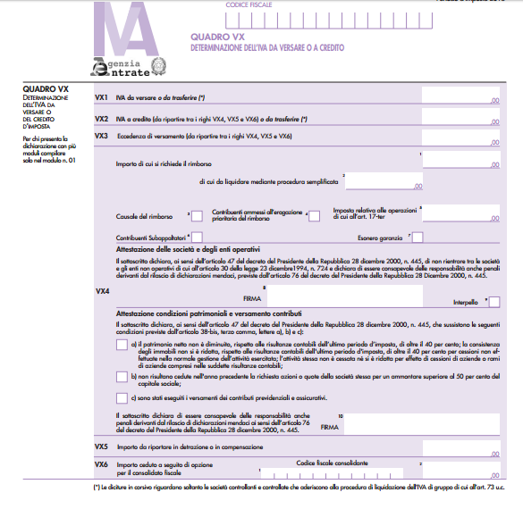
158.879
158.879

COMPENSAZIONE ORIZZONTALE O RICHIESTA DI RIMBORSO

Se, invece, il contribuente sceglie di procedere a compensazione orizzontale, IVA con altri tributi e contributi, o a richiesta di rimborso, sarà necessario valutare se egli effettivamente possieda i requisiti per poter procedere con queste due strade.

La scelta di compensazione orizzontale

Il controllo preventivo
Prima di partire deliberatamente con la compensazione occorre verificare che il contribuente non versi nella seguente situazione:

IL VINCOLO DELLE CARTELLE ESATTORIALI
Secondo l’art. 31 del DL n. 78/2010 la compensazione dei crediti relativi alle imposte è vietata fino a concorrenza dell'importo dei debiti, di ammontare superiore a 1.500 euro, iscritti a ruolo per imposte erariali e debiti accessori, per i quali è scaduto il termine di pagamento.

In caso di inosservanza di detto divieto si incorre in una sanzione del 50% dell'importo dei debiti iscritti a ruolo per imposte erariali e relativi accessori e per i quali è scaduto il termine di pagamento, fino a concorrenza dell'ammontare indebitamente compensato.

È quindi consigliabile, prima di procedere a qualunque tipo di compensazione, effettuare un controllo al fine di appurare che il contribuente non presenti:
- debiti iscritti a ruolo per ammontari superiori ad euro 1.500 (imposte + oneri accessori);
- per i quali i termini di pagamento siano scaduti.

Dopo avere appurato ciò, si può procedere alla compensazione orizzontale dell’eventuale credito IVA, in modo sicuramente, purtroppo non privo di ostacoli e soprattutto per gradi.

Le regole della compensazione orizzontale
Come detto, il maturare di crediti, in particolare IVA, al 31.12. di ogni anno permette al contribuente di poter compensare dette eccedenze in F24, utilizzandole per il pagamento delle somme a debito di altri tributi e contributi (ad esempio ritenute, contributi dei dipendenti ecc..) evitando così eventualmente lunghe e dispendiose procedure, in alcuni casi, per richiedere il rimborso.
Vediamo quali i passi da percorrere per permettere al contribuente la compensazione orizzontale, detti passi possono, per facilità di memorizzazione, essere ancorati a periodi temporali ben definiti.

31.12.2016 – La maturazione del credito IVA
Nell’ultima liquidazione dell’anno 2016 può essersi manifestata una eccedenza di credito che la norma vuole si possa compensare a partire dall’1.1.2017, ma occorre andare per gradi.
Tanto per cominciare, detta eccedenza dovrà essere indicata in dichiarazione IVA/2017 e dovrà essere riscontrabile dal seguente controllo preliminare.
Controllo del credito al 31.1.2016:
- chiusura dell’ultima liquidazione dell’anno, dicembre 2016/IV trimestre 2016 evidenza di un credito;
- corrispondenza alla realtà di tutte le operazioni svolte nell’anno che hanno generato l’eccedenza (cioè controllo contabile);
- corrispondenza fra eventuali versamenti effettuati nell’anno e risultanze delle liquidazioni;
- Certezza dell’esistenza del credito al 31.12.;
- indicazione del credito in dichiarazione IVA 2017.

ESEMPIO:
Un contribuente che matura un’eccedenza pari ad euro 29.000 al 31.12.2016 dovrà compilare come segue la dichiarazione IVA/2017 – quadro VX (tralasciamo al momento le ulteriori compilazioni della dichiarazione)
29.000
29.000

Dall’1.1.2017 al 28.02.2017 – COMPENSAZIONE POSSIBILE SOLO FINO AD UN MASSIMO DI EURO 5.000 DI CREDITO

È possibile compensare il credito IVA scaturito al 31.12.2016 solo per un massimo di euro 5.000, ciò senza incorrere in problemi di sorta e soprattutto liberamente, “senza pensarci troppo” (a patto, ovviamente che detta eccedenza di almeno euro 5.000 esista).

ESEMPIO
Se il contribuente che ha maturato euro 29.000 di credito IVA al 31.12.2016 avrà debiti tributari e/o contributivi da versare nel periodo 1.1.2017-28.02.2017 egli potrà procedere a compensazione fino ad un massimo di euro 5.000.
F24 al 16.01.2017
6099 2016 2.500 00
1001 12 2016 1.500 00

F24 al 16.02.2017
1001 12 2016 1.100 00
6099 2016 2.100 00
Euro 2.500 + euro 2.100 = euro 4.500 < euro 5.000 → compensazione possibile (max 5.000)

2600 DM10 123456678 122016 1.000 00
2600 DM10 123456678 122016 1.000 00
NOTA BENE
Perché da gennaio e fino alla fine di febbraio è possibile compensare 5.000 euro di credito IVA in libertà? Perché per soglie maggiori ad euro 5.000 di credito in compensazione occorre avere presentato la dichiarazione IVA/2017 il cui invio telematico scade il giorno 28.02.2017.

IMPORTANTE
Qualora accadesse che un contribuente per errore compensasse prima di avere presentato la dichiarazione IVA/2017 un importo superiore ad euro 5.000 si vedrebbe rifiutato il pagamento compensato in F24.

In particolare il servizio Entratel (sostituito con il desktop telematico) restituisce, rifiutando il pagamento, il seguente messaggio: “compensazione non effettuabile, dichiarazione IVA non presente”. Ciò in virtù del fatto che il sistema, riconoscendo la compensazione sopra soglia effettua il controllo sul codice fiscale andando a verificare la presenza della dichiarazione IVA/2017.

Dal 16.03.2017 in avanti – COMPENSAZIONI OLTRE LA SOGLIA DI EURO 5.000
Dopo avere presentato la dichiarazione IVA/2017 (il 28.02.2017) sarà possibile, se ancora non sia stato fatto, raggiungere altre due soglie di compensazione, soglie che però prevedono l’aggiunta di adempimenti necessari:
- raggiungimento della soglia di compensazione di euro 15.000;
- superamento della soglia di compensazione di euro 15.000.

Regole per il raggiungimento della soglia di euro 15.000:
- avere presentato la dichiarazione IVA/2017;
- procedere a compensazione solo a partire dal giorno 16 del mese successivo a quello di presentazione della dichiarazione, cioè 28.02, quindi se la presentazione della dichiarazione avviene entro febbraio, sarà possibile compensare da 5.000 a 15.000 euro di credito IVA solo dal 16.03.2017. Solo utilizzando il canale Entratel (sostituito con il desktop telematico) o Fiscoonline.

Regole per il raggiungimento della soglia di euro 15.000
- avere presentato la dichiarazione IVA/2017;
- procedere a compensazione solo a partire dal giorno 16 del mese successivo a quello di presentazione della dichiarazione, cioè 28.02, quindi se la presentazione della dichiarazione avviene entro febbraio, sarà possibile compensare da 5.000 a 15.000 euro di credito IVA solo dal 16.03.2017. Solo utilizzando il canale Entratel (sostituito con il desktop telematico) o Fiscoonline.
- In aggiunta: la dichiarazione IVA/2017 dovrà recare in alternativa o il visto di conformità o la sottoscrizione da parte dell’organo incaricato di effettuare il controllo contabile.

NOTA BENE
Anche in questi casi è sconsigliabile, cioè fra il giorno 1 e il giorno 16 marzo, a presentare il modello F24 perché il sistema rifiuterà anche in questo caso il pagamento restituendo quale messaggio che la compensazione è possibile dal giorno 16 del mese successivo a quello di presentazione della dichiarazione.

ATTENZIONE AL LIMITE DI EURO 700.000/1.000.000: TETTO MASSIMO DELLA COMPENSAZIONE

Non esiste solo, come detto fino ad ora, un limite minimo di compensazione o un limite massimo al di sopra del quale scattano obblighi maggiori per poter beneficiare degli effetti dell’istituto della compensazione orizzontale.
In effetti raggiunto un certo limite di crediti compensati si rende necessario, per così dire, “smettere di compensare”.

NOTA BENE
Il limite massimo dei crediti di imposta e dei contributi compensabili è fissato in 700 mila per ciascun anno solare.
Detto limite è innalzato ad 1.000.000 di euro per chi effettua subappalti.

- Il che significa che indipendentemente dall’anno di formazione del credito e indipendentemente dalla tipologia di tributo a credito i contribuenti possono compensare in F24 solo 700.000/1.00.000 in un anno solare.

LA FORMAZIONE DEL LIMITE DI EURO 700.000/1.000.000
Vale la pena di evidenziare che al limite di euro 700.000/1.000.000 concorrono anche le somme chieste a rimborso in via semplificata, il che significa che nel caso di un’eccedenza molto elevata, supponiamo 800.000 euro, di cui 300.000 chiesti a rimborso per la presenza di condizioni che danno il diritto al rimborso in via prioritari (split payment, opzione per il DLgs 127/2915 ecc…) solo la restante parte ad arrivare ad euro 700.000/1.000.000, potrà essere compensata orizzontalmente.

ESEMPIO –
Contribuente per il quale il limite massimo di compensazione è di euro 700.000. Credito IVA al 31.12.2016 euro 800.000, di cui 300.000 chiesti a rimborso (ovviamente rispettando tutte le condizioni ed i parametri necessari all’accesso al rimborso). IN compensazione orizzontale potranno confluire solo euro 400.000 (300.000 + 400.000 = 700.000) la rimanente parte di euro 100.000 dovrà obbligatoriamente rimanere in IVA, oppure venire compensata dal 1.1.2018, data a decorrere dalla quale il plafond di euro 700.000 ripartirà da zero.

La scelta del rimborso IVA

E se il contribuente decide di chiedere a rimborso le risultanze della dichiarazione?
Allora in tale situazione occorre verificare:
- i requisiti per poter richiedere il rimborso, cioè fare rifermento all’art. 30, DPR 633/72 per comprendere se il contribuente è in una di quelle situazioni soggettive che gli danno diritto al rimborso;
- una volta appurate le condizioni ed i requisiti per il rimborso procedere con l’applicazione delle norme contenute nell’art. 38bis, DPR 633/72, al fine di concludere correttamente la procedura di rimborso.

Vediamo i dettagli di quanto ci interessa.
I requisiti per il rimborso IVA

Fermi rimanendo i requisiti per poter accedere ai rimborsi infrannuali, a mezzo del Mod. TR, si vuole esaminare in tale sede quali siano i requisiti che permettono al contribuente di poter beneficiare del rimborso delle eccedenze IVA maturate al 31.12.2016.

Misura minima per accedere al rimborso del credito:
euro 2.582,28

Possono richiedere il rimborso (Art. 30 DPR 633/72) i soggetti passivi IVA che:
- indipendentemente dalle situazioni elencate di seguito, presentano un’eccedenza a credito nell’ultimo triennio precedente, compreso l’anno di presentazione della dichiarazione, in tal caso il rimborso spetta per la minore delle tre risultanze;
- esercitano esclusivamente o prevalentemente attività che comportano l’effettuazione di operazioni attive soggette ad un’aliquota media delle vendite, maggiorata del 10%, inferiore rispetto a quella sugli acquisti;
- effettuano operazioni attive non imponibili (artt. 8, 8-bis e 9, DPR 633/72, art. 41, DL 331/93, in misura superiore al 25% dell’ammontare complessivo di tutte le operazioni effettuate);
- hanno effettuato acquisti (o importazioni) di beni ammortizzabili o effettuato l’acquisto (o l’importazione) di beni e l’acquisto di servizi per studi e ricerche;
- effettuano prevalentemente operazioni attive fuori dal campo di applicazione dell’IVA per mancanza del presupposto della territorialità (artt. 7 a 7-septies, DPR 633/72); (per esempio il caso di un soggetto che nell’anno 2016 abbia effettuato prestazioni di servizi a favore di una ditta estera.)
- ricoprono il ruolo di rappresentante fiscale (art. 17 co. 3, DPR 633/72);
- effettuano operazioni soggette allo split payment (art. 17ter, DPR 633/72);
- sia un agricoltore che beneficia del regime speciale di cui all’art. 34 del DPR 633/72 e che effettua prevalentemente cessioni non imponibili di cui agli artt. 8, 38-quater e 72 del DPR 633/72 e cessioni intracomunitarie di cui all’art. 41 del DL 331/93;
- abbiano cessato l’attività.

Nota bene:
il DL 193/2016 ha innalzato le soglie di rimborso con procedura semplificata da 15.000 euro a 30.000 euro
Per i contribuenti che dal 2017 chiederanno a rimborso le eccedenze annuali (e trimestrali) dell’IVA, come detto, la soglia per richiedere il rimborso dell’eccedenza senza presentazione di garanzia viene raddoppiata da 15.000 a 30.000 euro.
Ciò a valere:
- sull’eccedenza al 31.12.2016 chiesta a rimborso con la dichiarazione annuale IVA presentata entro il 28.02.2017, oppure anche
- sulle eccedenze richieste a mezzo della presentazione del Mod. TR relativo al primo trimestre 2017 e seguenti.

Le novità a metà del DL 193/2016 – come visto sopra, al fine ampliare la platea di contribuenti che possono facilmente accedere alle procedure di rimborso senza garanzia né visto di conformità, il DL 193/2016 ha provveduto ad innalzare la soglia al di sotto del quale non serve alcun accorgimento, se non l’opportuna modulistica presentata in via telematica (Dichiarazione IVA o modello TR). La soglia passa quindi dal 2017 da euro 15.000 ad euro 30.000.
Nota molto bene
In effetti tale raddoppio ha creato un doppio binario, infatti la norma tocca solo a rialzo la soglia senza garanzia o visto di conformità del rimborso e non anche della richiesta di compensazione orizzontale in F24.

Una volta compresa, secondo le regole appena enunciate, quanta parte del credito può essere chiesta a rimborso, sarà necessario, in funzione dell’importo comportarsi come segue in funzione dell’ammontare e della situazione in cui il contribuente versa.

ENTITÀ DEL RIMBORSO | ADEMPIMENTI NECESSARI
Eccedenze IVA chieste a rimborso per ammontare inferiore ad euro 30.000 (euro 15.000 fino al 31.12.2016). | Erogazione del rimborso dietro presentazione della dichiarazione annuale IVA, con procedura semplificata, quindi senza l’osservanza di particolari obblighi (obblighi validi per rimborsi superiori ad euro 30.000).
Contribuenti “non a rischio” (comma 3, art. 38bis) - Eccedenze IVA chieste a rimborso per ammontare superiore ad euro 30.000 (euro 15.000 fino al 31.12.2016) | Per i rimborsi di ammontare superiore a 30.000 euro, essi sono eseguiti:  - previa presentazione della relativa dichiarazione IVA da cui emerge il credito richiesto a rimborso;  - la dichiarazione IVA deve recare il visto di conformità o la sottoscrizione alternativa di cui all'art. 10, co. 7, primo e secondo periodo, DL 78/2010;  - alla dichiarazione IVA va allegata una dichiarazione sostitutiva di atto di notorietà, che attesti la sussistenza delle seguenti condizioni in relazione alle caratteristiche soggettive del contribuente:  - il patrimonio netto non è diminuito, rispetto alle risultanze contabili dell'ultimo periodo d'imposta, di oltre il 40 per cento;  - la consistenza degli immobili non si è ridotta, rispetto alle risultanze contabili dell'ultimo periodo d'imposta, di oltre il 40 per cento per cessioni non effettuate nella normale gestione dell'attività esercitata;  - l'attività stessa non è cessata né si è ridotta per effetto di cessioni di aziende o rami di aziende compresi nelle suddette risultanze contabili;  - non risultano cedute, se la richiesta di rimborso è presentata da società di capitali non quotate nei mercati regolamentati nell'anno precedente la richiesta, azioni o quote della società stessa per un ammontare superiore al 50 per cento del capitale sociale;  - sono stati eseguiti i versamenti dei contributi previdenziali e assicurativi.
Contribuenti rischiosi (comma 4, art. 38bis) - Eccedenze IVA chieste a rimborso per ammontare superiore ad euro 30.000 (euro 15.000 fino al 31.12.2016) | In questo caso i rimborsi sono eseguiti previa prestazione della garanzia se richiesti:  - da soggetti passivi che esercitano un'attività d'impresa da meno di due anni diversi dalle imprese start-up innovative di cui all'articolo 25 del Decreto-Legge 18 ottobre 2012, n. 179, convertito, con modificazioni, dalla Legge 17 dicembre 2012, n. 221;  - da soggetti passivi ai quali, nei due anni antecedenti la richiesta di rimborso, sono stati notificati avvisi di accertamento o di rettifica da cui risulti, per ciascun anno, una differenza tra gli importi accertati e quelli dell'imposta dovuta o del credito dichiarato superiore:  - al 10 per cento degli importi dichiarati se questi non superano 150.000 euro;  - al 5 per cento degli importi dichiarati se questi superano 150.000 euro ma non superano 1.500.000 euro;  - all'1 per cento degli importi dichiarati, o comunque a 150.000 euro, se gli importi dichiarati superano 1.500.000 euro;  - da soggetti passivi che nelle ipotesi di cui al comma 3, presentano la dichiarazione o istanza da cui emerge il credito richiesto a rimborso priva del visto di conformità o della sottoscrizione alternativa, o non presentano la dichiarazione sostitutiva di atto di notorietà;  - da soggetti passivi che richiedono il rimborso dell'eccedenza detraibile risultante all'atto della cessazione dell'attività.

ANNO SOLARE 2016

Ditta / professionista
Sede legale/residenza 2015
Sede legale/residenza 2016
Data variazione
Codici attività 2012  (Ateco 2007) |  |  |  | N.B. Nel caso di apposizione del visto di conformità serve anche riscontro con attività effettivamente esercitata (C.M.57/E/09).
Regime contabile 2015
Regime contabile 2016
Periodicità liquidazioni 2015 |  | ◻ mensile |  | ◻ trimestrale  ◻ trimestrale speciale |  |  | ◻ annuale (NUOVI minimi, EX MINIMI e nuove iniziative)
Periodicità liquidazioni 2016 |  | ◻ mensile |  | ◻ trimestrale  ◻ trimestrale speciale
Verifica limite volume d’affari |  |  |  | ◻ effettuata |  |  | ◻ non effettuata
Risultato quadro RX  (ammessa presentazione Iva autonoma sia per Iva saldo a credito che a debito) | versamento ◻16/03 oppure (solo) se pres. con Unico anche ◻16/06 ◻16/07 |  |  |  |  | ◻ in unica soluzione  ◻ rateizzato (n° rate …………)
riporto in compensazione credito per …………………

◻ con scelta della non apposizione del visto/firma organo controllo ➔ operano limitazioni art.10 D.L. n.78/09, con modifiche D.L. 16/2012 (compensazione orizzontate libera fino ad €5.000; sopra, fino ad €15.000, compensazione orizzontale possibile solo dal 16 del mese successivo alla presentazione; sopra solo compensazione Iva da Iva)
◻ riporto in compensazione di credito non superiore ad €15.000 ➔ non serve visto/firma organo controllo, ma la compensazione orizzontale sopra €5.000 può avvenire solo dal 16 del mese successivo alla presentazione della dichiarazione
◻ riporto in compensazione di credito superiore ad €15.000 con apposizione visto/firma organo controllo per poter compensare orizzontalmente la parte eccedente €15.000

Presentazione dich. Iva a credito
◻ Iva autonoma entro febbraio 2016
◻ compensazione entro il 28.02.2017 pari ad euro ________________
◻ compensazione oltre il 28.02.2017 pari ad euro ________________
◻ visto di conformità:
si
no

 | ◻ richiesta di rimborso per ………….…… tramite presentazione
In caso di richiesta rimborso |  |  | ◻ verifica requisiti ………………………………..  Motivazioni per la richiesta di rimborso  - eccedenza a credito nell’ultimo triennio precedente, compreso l’anno di presentazione della dichiarazione, il rimborso spetta per la minore delle tre risultanze;  - esercizio esclusivamente o prevalentemente di attività che comportano l’effettuazione di operazioni attive soggette ad un’aliquota media delle vendite, maggiorata del 10%, inferiore rispetto a quella sugli acquisti;  - effettuazione di operazioni attive non imponibili (artt. 8, 8-bis e 9, DPR 633/72, art. 41, DL 331/93, in misura superiore al 25% dell’ammontare complessivo di tutte le operazioni effettuate);  - effettuazione di acquisti (o importazioni) di beni ammortizzabili o effettuato l’acquisto (o l’importazione) di beni e l’acquisto di servizi per studi e ricerche;  - effettuazione prevalentemente di operazioni attive fuori dal campo di applicazione dell’IVA per mancanza del presupposto della territorialità (artt. 7 - 7-septies, DPR 633/7217);  - rappresentante fiscale (art. 17 co. 3, DPR 633/72);  - effettuazione di operazioni soggette allo split payment (art. 17ter, DPR 633/72);  - agricoltore che beneficia del regime speciale di cui all’art. 34 del DPR 633/72 e che effettua prevalentemente cessioni non imponibili di cui agli artt. 8, 38-quater e 72 del DPR 633/72 e cessioni intracomunitarie di cui all’art. 41 del DL 331/93;  - cessazione di attività (attenzione importo minimo di rimborso euro 10,33).
Società di comodo nel 2013 2015 e 2016 e operazioni rilevanti ai fini Iva inferiori ai ricavi minimi nei tre anni |  |  |  |  | ◻ Sì (credito Iva da espropriare) |  |  | ◻ NO – SI VEDA RIGO VA15
Verifica compilazione quadro VO |  |  |  |  | ◻ necessaria |  |  | ◻ non necessaria

Ulteriori informazioni necessarie:

Il cliente tiene:
- unica contabilità Iva
- contabilità separate per le seguenti attività:
- unica serie di registri Iva (acquisti, vendite e/o corrispettivi)
- i seguenti registri sezionali (indicare anche il motivo):

NOVITÀ Nuovo regime forfetario per le persone fisiche esercenti attività d’impresa, arti e professioni di cui all’articolo 1, commi da 54 a 89, della legge n. 190 del 2015

- contribuenti che a partire dal 2016 intendono avvalersi del nuovo regime forfetario (ex articolo 1, commi da 54 a 89, della legge 23 dicembre 2015, n. 190) |  |  | Per compilazione  rigo VA14

NOTA BENE L’eventuale imposta dovuta per effetto della rettifica della detrazione di cui all’articolo 1, comma 61, della legge n. 190 del 2015, deve essere compresa nel rigo VF56 riservato alle rettifiche della detrazione disciplinate dall’articolo 19-bis2.

Verifica presenza di operazioni straordinarie e/o variazioni anagrafiche
Nel corso del 2015 (oppure nel 2016, prima della presentazione della dichiarazione) sono avvenute le seguenti operazioni straordinarie (trasformazioni, fusioni, scissioni, conferimenti, ecc.) e/o variazioni anagrafiche, per le quali è opportuno acquisire documentazione (atti notarili, variazioni uffici amm.ne finanziaria, ecc.):

Acquisizione documentazione
A seconda del livello di automazione dell’azienda e del tipo di report che il sistema gestionale fornisce, acquisire:

- tabulato operazioni attive registrate nel corso del 2016 e/o registri Iva vendite e/o corrispettivi; |  |  | Per compilazione  quadro VE
- tabulato operazioni passive registrate nel corso del 2016 e/o registri acquisti; |  |  | Per compilazione  quadro VF
- dettaglio operazioni passive con applicazione del reverse charge (acquisti intracomunitari, acquisti da non residenti, importazioni con reverse charge, rottami, oro industriale, subappalti edilizia, immobili strumentali, ecc.), se dai tabulali o registri di cui sopra non sono già evidenziate, con separato codice, tali casistiche; |  |  | Per compilazione  quadro VJ  e alcuni righi di dettaglio  del quadro VF
- dettaglio importazioni registrate nel 2016, distinte per aliquota se non sono già evidenziate, in modo separato, nei tabulati e/o registri di cui sopra; |  |  | Per compilazione  quadro VF24 c.3 e 4
- dettaglio acquisti di beni da San Marino, se non sono già evidenziati in modo separato nei tabulati e/o registri di cui sopra; |  |  | Per compilazione  quadro VF24 c.5 o 6
- dettaglio operazioni effettuate nei confronti di condomìni (senza ritenuta), se non sono già evidenziate in modo separato nei tabulati e/o registri di cui sopra; |  |  | Per compilazione  Rigo VA13
- dettaglio operazioni attive non soggette ad adempimenti Iva in quanto ricadenti nel regime monofase di cui all’art.74 (es.: tabacchi, schede telefoniche, eccetera), nel caso di soggetto con pro-rata, se non sono già evidenziate nei tabulati e/o registri di cui sopra; |  |  | Per compilazione  VF34 (casella 6)
- idem per altri eventuali regimi speciali. |  |  | Per compilazione:  quadro VF sez. 3-A e 3-B (per regime speciale agricolo)

Acquisire inoltre:

- copia fatture di cessione beni ammortizzabili se tali operazioni non risultano già evidenziate nei tabulati di cui sopra; |  |  | Per determinazione volume d’affari (quadro VE)
- copia liquidazioni periodiche effettuate, se non riportate nei registri Iva; |  |  | Per compilazione  quadro VH
- copia modelli F24 per versamenti effettuati (compresi eventuali ravvedimenti operosi già effettuati); |  |  | Per compilazione  quadro VL
- copia modelli F24 immatricolazioni (per rivenditori di veicoli oggetto di acquisto intracomunitario) |  |  | Per compilazione  quadro VH sez. II e VL
- copia modelli F24 per utilizzo in compensazione del credito Iva anno precedente; |  |  | Per compilazione  quadro VL
- copia modello F24 per eventuale adeguamento ai parametri per l’anno 2015 (codice tributo 6493) ed importo maggiori corrispettivi; |  |  | Per compilazione  VA11
- copia modello F24 per eventuale adeguamento agli studi di settore per l’anno 2015 (cod. tributo 6494) ed importo maggiori corrispettivi (da fornire dopo l’eventuale avvenuto versamento); |  |  | Non va più in dichiarazione Iva, ma andrà indicato in Unico
- copia dichiarazione annuale (modello Unico) dello scorso anno (se lo studio non ne è già in possesso); |  |  | Per esatto riporto crediti, verifica presenza pro-rata anni precedenti, …
- copia mastri contabili del conto erario conto Iva e Erario c/crediti in compensazione, se attivato. |  |  | Per verifica quadratura contabile con risultato dichiarazione annuale.

Richiedere al cliente:

- suddivisione degli acquisti e importazioni registrate nel 2015 fra beni ammortizzabili, beni strumentali non ammortizzabili, beni destinati alla rivendita, altri acquisti, se i tabulati/registri di cui sopra non forniscono in modo adeguato tali informazioni |  |  | Per compilazione  VF
- al fine della compilazione del quadro VT, è necessario chiedere la suddivisione di tutte le operazioni attive imponibili (e non di quelle non imponibili o esenti) fra operazioni effettuate nei confronti di operatori (clienti con partita Iva) e quelle effettuate nei confronti di consumatori finali (privati). |  |  | Per compilazione quadro VT  N.B. Per le operazioni nei confronti di consumatori privati è obbligatoria anche la suddivisione per regione.

Si rilevano le seguenti problematiche/violazioni:

- errata applicazione del regime di detrazione Iva da parte dell’azienda nelle seguenti situazioni:
- errata applicazione istituto del plafond (il plafond è stato “scaricato” considerando gli utilizzi in base alle operazioni passive registrate e non, invece, a quelle effettuate);
- omessi/ritardati versamenti:
- altre violazioni:

Dichiarazione con credito in compensazione superiore ad € 15.000

Necessita apposizione:
- del visto di conformità di un professionista abilitato ed iscritto all’elenco DRE che assume il diretto controllo e la responsabilità delle scritture contabili tenute direttamente dal contribuente (C.M. 57/E/09 par.6) e che predispone la dichiarazione annuale Iva e la trasmette telematicamente;
- del visto di conformità da parte del Responsabile di un CAF Imprese (RAF), che assume il diretto controllo e la responsabilità delle scritture contabili tenute direttamente dal contribuente (C.M. 57/E/09, par. 6), con la precisazione che l’assistenza fiscale dei CAF e esclusa per le imprese soggette all’Ires: tenute alla nomina del collegio sindacale; alle quali non sono applicabili le disposizioni concernenti gli studi di settore;
- firma da parte dell’organo preposto al controllo contabile di cui all’art. 2409-bis del c.c. (società di capitali, nei casi previsti).

Nei casi di cui sopra, il professionista o RAF o l’organo di controllo dovranno effettuare i controlli formali previsti dalla C.M. n.57/E/09, redigere un’apposita check list e conservare copia della documentazione controllata.

Note

Incaricato dello studio/professionista |  | Responsabile/incaricato dell’azienda

c) all'articolo 8, comma 1, del decreto del Presidente della Repubblica 22 luglio 1998, n. 322, le parole: «nel mese di febbraio,», sono sostituite dalle seguenti: «per l'imposta sul valore aggiunto dovuta per il 2016, nel mese di febbraio, e per l'imposta sul valore aggiunto dovuta a decorrere dal 2017, tra il 1º febbraio e il 30 aprile»;
Articolo 5. (Dichiarazione integrativa a favore) (Dichiarazione integrativa a favore e ravvedimento) 1. Al decreto del Presidente della Repubblica 22 luglio 1998, n. 322, 1. Al regolamento di cui al decreto del Presidente della Repubblica luglio 1998, n. 322, sono apportate le seguenti modificazioni: a) all’articolo 2, i commi 8 e 8-bis sono sostituiti dai seguenti: «8. Salva l'applicazione delle sanzioni e ferma restando l'applicazione dell'articolo 13 del decreto legislativo 18 dicembre 1997, n. 472, le dichiarazioni dei redditi, dell'imposta regionale sulle attività produttive e dei sostituti d'imposta possono essere integrate per correggere errori od omissioni, compresi quelli che abbiano determinato l'indicazione di un maggiore o di un minore imponibile o, comunque, di un maggiore o di un minore debito d'imposta ovvero di un maggiore o di un minore credito, mediante successiva dichiarazione da presentare, secondo le disposizioni di cui all'articolo 3, utilizzando modelli conformi a quelli approvati per il periodo d'imposta cui si riferisce la dichiarazione, non oltre i termini stabiliti dall'articolo 43 del decreto del Presidente della Repubblica 29 settembre 1973, n. 600 8-bis. L'eventuale credito derivante dal minor debito o dal maggiore credito risultante dalle dichiarazioni di cui al comma 8 può essere utilizzato in compensazione ai sensi dell'articolo 17 del decreto legislativo 9 luglio 1997, n. 241. Ferma restando in ogni caso l'applicabilità della disposizione di cui al primo periodo per i casi di correzione di errori contabili di competenza, nel caso in cui la dichiarazione oggetto di integrazione a favore sia presentata oltre il termine prescritto per la presentazione della dichiarazione relativa al periodo d’imposta successivo, il credito di cui al periodo precedente può essere utilizzato in compensazione, ai sensi del citato articolo 17 del decreto legislativo n. 241 del 1997, per eseguire il versamento di debiti maturati a partire dal periodo d'imposta successivo a quello in cui è stata presentata la dichiarazione integrativa; in tal caso, nella dichiarazione relativa al periodo d'imposta in cui è presentata la dichiarazione integrativa è indicato il credito derivante dal minor debito o dal maggiore credito risultante dalla dichiarazione integrativa. Resta ferma in ogni caso per il contribuente la possibilità di far valere, anche in sede di accertamento o di giudizio, eventuali errori, di fatto o di diritto, che abbiano inciso sull'obbligazione tributaria, determinando l'indicazione di un maggiore imponibile, di un maggiore debito d'imposta o, comunque, di un minore credito»; b) all’articolo 8: 1) al comma 6, le parole: «all'articolo 2, commi 7, 8, 8-bis e 9» sono sostituite dalle seguenti: «all'articolo 2, commi 7 e 9»; 2) dopo il comma 6 sono inseriti i seguenti: «6-bis. Salva l'applicazione delle sanzioni e ferma restando l'applicazione dell'articolo 13 del decreto legislativo 18 dicembre 1997, n. 472, le dichiarazioni dell'imposta sul valore aggiunto possono essere integrate per correggere errori od omissioni, compresi quelli che abbiano determinato l'indicazione di un maggiore o di un minore imponibile o, comunque, di un maggiore o di un minore debito d'imposta ovvero di una maggiore o di una minore eccedenza detraibile, mediante successiva dichiarazione da presentare, secondo le disposizioni di cui all'articolo 3, utilizzando modelli conformi a quelli approvati per il periodo d'imposta cui si riferisce la dichiarazione, non oltre i termini stabiliti dall'articolo 57 del decreto del Presidente della Repubblica 26 ottobre 1972, n. 633
908. Con decreto del Ministro dell'economia e delle finanze, di concerto con il Ministro delle politiche agricole alimentari e forestali, da adottare entro il 31 gennaio 2016 ai sensi dell'articolo 34, comma 1, del decreto del Presidente della Repubblica 26 ottobre 1972, n. 633, sono innalzate le percentuali di compensazione applicabili a taluni prodotti del settore lattiero-caseario in misura non superiore al 10 per cento. Con lo stesso decreto e con le medesime modalità sono innalzate, per l'anno 2016, le percentuali di compensazione applicabili agli animali vivi della specie bovina e suina rispettivamente in misura non superiore al 7,7 per cento e all'8 per cento. L'attuazione delle disposizioni di cui al precedente periodo non può comportare minori entrate superiori a 20 milioni di euro.
960. Al decreto del Presidente della Repubblica 26 ottobre 1972, n 633, sono apportate le seguenti modifiche: a) all'articolo 16, il primo ed il secondo comma sono sostituiti dai seguenti: «L'aliquota dell'imposta è stabilita nella misura del ventidue per cento della base imponibile dell'operazione. L'aliquota è ridotta al quattro, al cinque e al dieci per cento per le operazioni che hanno per oggetto i beni e i servizi elencati, rispettivamente, nella parte II, nella parte II-bis e nella parte III dell'allegata tabella A, salvo il disposto dell'articolo 34»; b) alla tabella A, parte II, il numero 41-bis) è abrogato; c) alla tabella A, dopo la parte II è inserita la seguente: «Parte II-bis BENI E SERVIZI SOGGETTI ALL'ALIQUOTA DEL 5 PER CENTO 1) Le prestazioni di cui ai numeri 18), 19), 20), 21) e 27-ter) dell'articolo 10, primo comma, rese in favore dei soggetti indicati nello stesso numero 27-ter) da cooperative sociali e loro consorzi»
Art. 1 Modifiche alla disciplina IVA sull'inversione contabile 1. All'articolo 17 del decreto del Presidente della Repubblica 26 ottobre 1972, n. 633, sono apportate le seguenti modificazioni: a) la rubrica dell'articolo è sostituita dalla seguente: «Debitore d'imposta»; b) al sesto comma, lettera b), le parole: «, nonché dei loro componenti ed accessori» sono soppresse; c) al sesto comma la lettera c) è sostituita dalla seguente: «c) alle cessioni di console da gioco, tablet PC e laptop, nonché alle cessioni di dispositivi a circuito integrato, quali microprocessori e unità centrali di elaborazione, effettuate prima della loro installazione in prodotti destinati al consumatore finale;»; d) al sesto comma le lettere d) e d-quinquies) sono abrogate; e) il settimo comma è sostituito dal seguente: «Le disposizioni del quinto comma si applicano alle ulteriori operazioni individuate dal Ministro dell'economia e delle finanze, con propri decreti, in base agli articoli 199 e 199-bis della direttiva 2006/112/CE del Consiglio, del 28 novembre 2006, nonché in base alla misura speciale del meccanismo di reazione rapida di cui all'articolo 199-ter della stessa direttiva, ovvero individuate con decreto emanato ai sensi dell'articolo 17, comma 3, della legge 23 agosto 1988, n. 400, nei casi, diversi da quelli precedentemente indicati, in cui necessita il rilascio di una misura speciale di deroga ai sensi dell'articolo 395 della citata direttiva 2006/112/CE.»; f) dopo il settimo comma sono aggiunti, in fine, i seguenti: «Le disposizioni di cui al sesto comma, lettere b), c), d-bis), d-ter) e d-quater), del presente articolo si applicano alle operazioni effettuate fino al 31 dicembre 2018. Le pubbliche amministrazioni forniscono in tempo utile, su richiesta dell'amministrazione competente, gli elementi utili ai fini della predisposizione delle richieste delle misure speciali di deroga di cui all'articolo 395 della direttiva 2006/112/CE, anche in applicazione del meccanismo di reazione rapida di cui all'articolo 199-ter della stessa direttiva, nonché ai fini degli adempimenti informativi da rendere obbligatoriamente nei confronti delle istituzioni europee ai sensi dell'articolo 199-bis della direttiva 2006/112/CE.». Art. 2 Decorrenza 1. Le disposizioni di cui all'articolo 17, sesto comma, lettera c), del decreto del Presidente della Repubblica n. 633 del 1972, come sostituite dall'articolo 1, comma 1, lettera c), del presente decreto, si applicano alle operazioni effettuate a partire dal sessantesimo giorno successivo a quello dell'entrata in vigore del presente decreto. Art. 3 Entrata in vigore 1. Il presente decreto entra in vigore il giorno stesso della sua pubblicazione nella Gazzetta Ufficiale della Repubblica italiana. Il presente decreto, munito del sigillo dello Stato, sarà inserito nella Raccolta ufficiale degli atti normativi della Repubblica italiana. È fatto obbligo a chiunque spetti di osservarlo e di farlo osservare.

